«О типичных нарушениях, допущенных в ходе проведения ГИА в 2021 году, и принятых мерах»

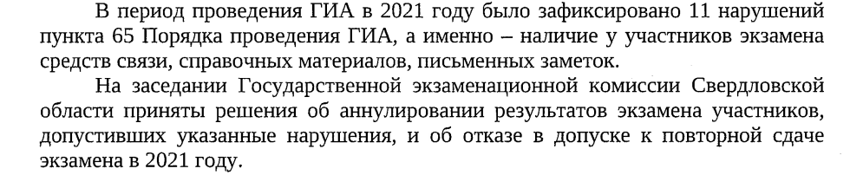

Уважаемые выпускники , на основании Порядка проведения государственной итоговой аттестации по образовательным программам среднего/основного общего образования ( от 07.11.2018 № 190/1512 /от 07.11.2018 № 189/1513 ) в день проведения экзамена (в период с момента входа в ППЭ и до окончания экзамена) в ППЭ участникам ОГЭ/ЕГЭ запрещается иметь при себе уведомление о регистрации на экзамены (необходимо оставить в месте для хранения личных вещей, которое организовано до входа в ППЭ, или отдать сопровождающему от образовательной организации), средства связи, электронно-вычислительную технику, фото-, аудио- и видеоаппаратуру, справочные материалы, письменные заметки и иные средства хранения и передачи информации, выносить из аудиторий письменные заметки и иные средства хранения и передачи информации, из ППЭ и аудиторий ППЭ запрещается выносить экзаменационные материалы, в том числе КИМ и черновики на бумажном или электронном носителях, фотографировать экзаменационные материалы.
Рекомендуется взять с собой на экзамен только необходимые вещи. Иные личные вещи участники ОГЭ/ЕГЭ обязаны оставить в специально выделенном в здании (комплексе зданий), где расположен ППЭ, до входа в ППЭ месте (помещении) для хранения личных вещей участников ОГЭ/ЕГЭ. Указанное место для личных вещей участников ОГЭ/ЕГЭ организуется до установленной рамки стационарного металлоискателя или до места проведения уполномоченными лицами работ с использованием переносного металлоискателя.
Участники ОГЭ/ЕГЭ занимают рабочие места в аудитории в соответствии со списками распределения. Изменение рабочего места запрещено.
Во время экзамена участникам ОГЭ/ЕГЭ запрещается общаться друг с другом, свободно перемещаться по аудитории и ППЭ, выходить из аудитории без разрешения организатора.
При выходе из аудитории во время экзамена участник ОГЭ/ЕГЭ должен оставить экзаменационные материалы, черновики и письменные принадлежности на рабочем столе.
Участники ЕГЭ, допустившие нарушение указанных требований или иные нарушения Порядка, удаляются с экзамена, результаты аннулируются.

